**СОДЕРЖАНИЕ**

Перечень условных обозначений, символов и терминов 4

Введение 5

1. Анализ конструктивных и схемотехнических особенностей импульсных источников питания СВЧ магнетрона 7

2. Общетехническое обоснование разработки устройства 16

2.1 Анализ исходных данных 16

2.2 Формирование основных технических требований

к разрабатываемой конструкции 20

3. Разработка структурной и анализ электрической принципиальной схем устройства 24

4. Разработка конструкции проектируемого изделия 35

4.1 Выбор и обоснование элементной базы, конструктивных

элементов, установочных изделий, материалов конструкции и

защитных покрытий, маркировки деталей и сборочных единиц 35

4.2 Выбор типа электрического монтажа, элементов крепления

и фиксации 43

4.3 Выбор способов обеспечения нормального теплового режима

устройства (выбор способа охлаждения на ранней стадии

проектирования; выбор наименее теплостойких элементов, для

которых необходимо проведение теплового расчета) 45

4.4 Выбор и обоснование метода изготовления печатной платы 48

5. Расчет параметров проектируемого изделия 56

5.1 Расчет теплового режима 56

5.2 Расчет на механические воздействия 59

5.3 Расчет конструктивно-технологических параметров

печатной платы 61

5.4 Расчет электромагнитной совместимости 67

6. Разработка технологической схемы сборки проектируемого устройства 74

7. Разработка программного обеспечения для управления Wi-Fi модулем 90

7.1 Описание внутреннего строения контроллера 91

7.2 Разработка алгоритма работы программы 92

8. Современные системы компьютерного анализа и моделирования схем проектируемого устройства 90

8.1 Обоснование выбора пакетов прикладного программного обеспечения (Altium Designer). 91

9. Технико-экономическое обоснование 101

Заключение 110

Список использованных источников 112

Приложение А (обязательное) Техническое задание 119

Приложение Б (обязательное) Справка о результатах патентных   
исследований 125

Приложение В (обязательное) Спецификации 129

Приложение Г (обязательное) Перечень элементов 135

Приложение Д (обязательное) Отчет о проверке на заимствования в системе  
 «Антиплагиат» 138

Приложение Е (обязательное) Ведомость дипломного проекта 139

**ПЕРЕЧЕНЬ УСЛОВНЫХ ОБОЗНАЧЕНИЙ,**

**СИМВОЛОВ И ТЕРМИНОВ**

|  |  |
| --- | --- |
| AD  *GPIO*  *PWM*  *SPI*  *UART*  ЖК  ПЛК  РЭС  СВЧ  ШИМ  ЭРЭ | *– Analog-digital*  – *General Purpose Input/Output*  *– Pulse-width modulation*  – Serial Peripheral Interface  – Universal Asynchronous Receiver-Transmitter  –Жидкокристаллический  – Программируемый логический контроллер  – Радиоэлектронное средство  – Сверхвысокие частоты  – Широтно-импульсная модуляция  – Электрорадиоэлемент |

**ВВЕДЕНИЕ**

Дистанционно управляемый источник питания СВЧ магнетрона средней мощности – это электронное устройство способное на расстоянии осуществлять запуск и выключение подключённого к нему устройства (СВЧ магнетрона), так же регулирование режима его работы.

Разработка и проектирование дистанционно управляемого источника питания является актуальной темой, поскольку практические задачи с применением современных магнетронных систем требуют постоянного улучшения технических характеристик, расширения функциональных возможностей, снижения габаритов, энергопотребления и конечной стоимости.

Составные части процесса проектирования включают в себя стадии разработки, этапы проектирования, проектные процедуры, проектные операции.

Этап проектирования – часть процесса проектирования, связанная с получением описания одного уровня или одного аспекта. Может совпадать или не совпадать со стадиями разработки. Стадии разработки выделяются как части процесса проектирования, объединяющие проектные работы по соображениям рационального планирования и организации работ, заканчивающихся заданным результатом. При разработке технического задания определяется техническая функция и частично функциональная структура системы; на стадиях технического предложения и частично эскизного проекта формируются функциональная структура и принципиальная схема изделия, а также основные технические решения; на стадии технического проекта завершается формирование технических решений; рабочая документация содержит полное описание изделия как физического объекта необходимое для проектирования технологического процесса его   
изготовления и подготовки управляющих программ для обработки деталей на автоматизированном оборудовании; спецификация изделия, а также информация о необходимых ресурсах используются для планирования производства [1].

Целью преддипломной практики является проектирование конструкции дистанционно управляемого источника питания СВЧ магнетрона средней мощности.

Для достижения поставленной цели в работе решаются следующие задачи:

1. Анализ литературно - патентных исследований, в котором проводится обзор конструктивных и схемотехнических особенностей импульсных источников питания СВЧ магнетрона, а также анализ самих патентных исследований.

2. Общетехническое обоснование разработки устройства, в котором проводится анализ исходных данных, а также сформированы основные технические требования к разрабатываемому устройству.

3. Схемотехнический анализ радиоэлектронных средств (РЭС), где происходит разработка структурной и анализ электрической принципиальной схем устройства.

4. Разработка конструкции проектируемого изделия, которая включает выбор элементной базы, конструктивных элементов, установочных изделий, материалов конструкции, защитных покрытий; выбор типа электрического монтажа, элементов крепления и фиксации; выбор способов обеспечения нормального теплового режима; выбор метода изготовления печатной платы (ПП); выбор конструкторских решений, обеспечивающих удобство ремонта и эксплуатации устройства; обеспечение требований стандартизации, унификации и технологичности конструкции.

5. Расчет параметров проектируемого изделия, где проводится расчет теплового режима; расчет на механические воздействия; расчет конструктивно-технологических параметров ПП; расчет электромагнитной совместимости, а также полный расчет надежности.

6. Разработка технологической схемы сборки проектируемого устройства.

7. Разработка программного обеспечения для управления Wi-Fi модулем и описание алгоритма его работы.

8. Обзор современных систем компьютерного анализа и моделирования схем проектируемого устройства. В частности, *Altium designer*.

9. Выполнение технико-экономическое обоснования.

Дипломный проект выполнен самостоятельно, проверен в системе «Антиплагиат». Процент оригинальности составляет ….%. Цитирования обозначены ссылками на публикации, указанными в «Списке использованных источников».

Скриншот приведен в приложении Д.

**1 АНАЛИЗ КОНСТРУКТИВНЫХ И СХЕМОТЕХНИЧЕСКИХ ОСОБЕННОСТЕЙ ИМПУЛЬСНЫХ ИСТОЧНИКОВ ПИТАНИЯ СВЧ МАГНЕТРОНА**

Существуют различные методы реализации источников питания магнетронов как с конструктивной, так и со схемотехнической стороны. С помощью патентного исследования проводились сравнение уже существующих устройств и проектируемого.

Патентные исследования – это инструмент анализа, который позволяет решать технические, конъюнктурные и правовые задачи, связанные с разработкой и продвижением на рынок продукции, которая содержит научно-технические достижения [2].

Патентные исследования – исследования технического уровня объектов хозяйственной деятельности, их патентоспособности, патентной чистоты, конкурентоспособности (эффективности использования по назначению), которые базируются на патентной и прочих видах информации. Сегодня проведение патентных исследований выстраивается с опорой на анализ рынка продукции, которая является объектом патентных исследований [2].

Патентный поиск – это [3]:

– часть патентных исследований, которая должна проводиться на самых ранних этапах создания инновационных решений, перед регистрацией изобретения или полезной модели;

– процедура отбора информации, которая позволяет получить информацию, имеющую ключевое значение при принятии решений предприятием;

– выборка по фондам патентной документации для оценки охраноспособности изобретения, полезной модели, промышленного образца, а также для определения уровня техники – совокупности технических сведений, имеющих отношение к данному решению.

Такой поиск может производиться по нескольким различным признакам: конструкция, функции устройства, способ, вещество, элементы, параметры, свойства и явления [3].

Патентный поиск проводится в следующих целях [2]:

– проверка новизны технического решения;

–формирование базы знаний по той сфере деятельности, в которой производится выпуск продукции;

– выявление перспективных направлений для научно-исследовательской деятельности и динамики патентования в данной области, прогнозирование развития науки и техники;

– проверка возможности нарушения чужих авторских прав на схожее техническое решение.

При принятии решения о необходимости проведения патентного поиска следует учитывать тот факт, что сведения, содержащиеся в патентных документах, примерно на 80% являются уникальными и не дублируются в иных источниках.

В результате патентного поиска, исходя из понятий и задач патентного исследования, были выявлены схожие по функциональным особенностям изделия, началом действия патентов не более 15 лет:

1. Источник питания для магнетрона. Настоящее изобретение относится к области электорадиотехники.

Известно, что магнетроны могут изменять режим неожиданно, то есть они могут неожиданно прекращать генерировать на одной частоте и начинать генерировать на другой. В таких условиях они могут демонстрировать отрицательное полное сопротивление. Это может приводить к разрушительно высокому току. Поскольку, процесс контрагирования разряда носит быстропротекающий характер, скорость реакции системы контроля должна быть очень высокой (порядка микросекунды). По этой причине известно, что источники питания постоянного/регулируемого напряжения для магнетронов не подходят; для их питания обычно используются источники питания постоянного/регулируемого тока. [4]. Решение, представленное в данном изобретении, имеет один недостаток – недостаточная стабильность выходного напряжения. Создание мощных биполярных транзисторов с изолированным затвором (IGBT) позволило решить эту проблему. В наиболее простой схеме дугоподавления такой транзистор устанавливается на выходе источника питания. При нормальной работе магнетрона он всегда открыт. Если же магнетронный разряд начинает переходить в дуговую стадию, то специальный датчик регистрирует это событие и транзистор закрывается. Время срабатывания защиты составляет около одной микросекунды. За этот промежуток в дуге выделяется энергия в несколько десятков миллиджоулей. При таком энерговыделении разогрева локальной точки поверхности катода до температур термоэмиссии еще не происходит, поэтому если через некоторое время (0,1 - 1 мс) опять подать питание на магнетрон, то он нормально работает [6].

К его схемотехническим особенностям относится использование мощных биполярных транзисторов. Схема данного схемотехнического решения показана на рисунке 1.1.

Такое решение хоть и классическое, однако является устаревшим, так как в нём используется не оптимальное количество радиоэлементов.

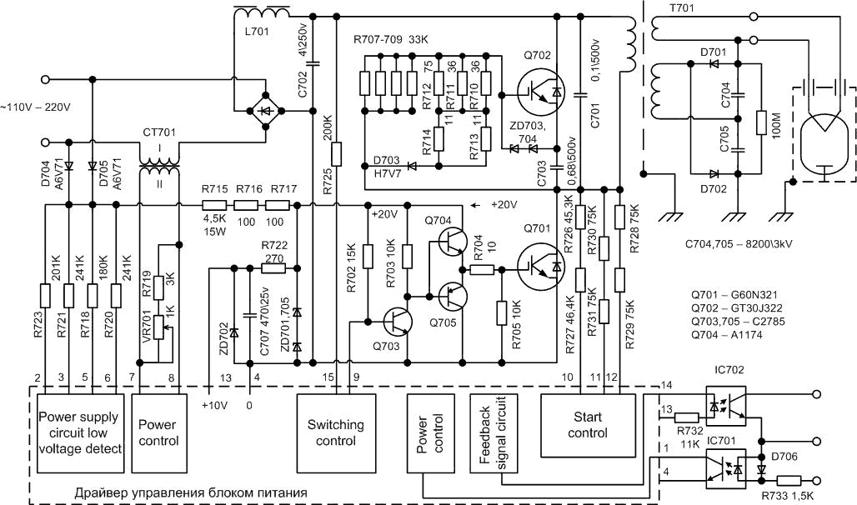

Рисунок 1.1 – Схема источника питания магнетрона

2. Полезная модель относится к области техники источников питания магнетронов. Источник питания конкретно относится к источнику питания магнетрона. К его схемотехническим особенностям этого источник питания относится возможность работы в импульсном режиме. Устройство состоит из аналогового интерфейса 0-5 В, цифрового интерфейса ПЛК, микроконтроллера, аналоговой схемы и контроллера источника питания. Аналоговый интерфейс 0-5 В и цифровой интерфейс ПЛК используются для ввода внешних управляющих сигналов; аналоговый интерфейс AD и цифровой последовательный интерфейс микроконтроллера используются соответственно для приема управляющих сигналов от аналогового интерфейса 0-5V и цифрового интерфейса ПЛК. Вычисляемый, при этом схема широтно-импульсной модуляции используется для преобразования сигнала в импульсную ШИМ-волну с плавно регулируемой скважностью и амплитудой 5 В и подачи импульсной ШИМ-волны в аналоговую схему, и аналоговая схема используется для преобразования внешнего сигнала напряжения в переменный резистор и регулировки значения сопротивления R в колебательном RC-цепи контроллера источника питания, так что частота переключения контроллера привода источника питания изменяется.

Режим управления аналоговой схемой используется для управления мощностью источника питания магнетрона, весь процесс питания регулируется линейно [4]. В технологиях реактивного магнетронного распыления, особенно при нанесении "капризных" пленок (например оксида кремния) описанный метод дугогашения не столь эффективен.

При частом срабатывании дугозащиты ускоряется "отравление" мишени, что приводит к увеличению частоты возникновения дуги окончательному отравлению мишени. Если на магнетрон подавать не постоянное, а импульсное напряжение, то с увеличением частоты импульсов вероятность образования дуг резко падает, а при частотах выше 50 - 60 кГц дуги не образуются совсем.

В данном устройстве, как и в проектируемом, для регулировки выходной мощности присутствует ШИМ-модулятор, позволяющий регулировать скважность управляющего сигнала. Однако используемый аналого-цифровой интерфейс является неоправданно усложненным для данного типа устройств [6].

Схемотехническое решение, применённое в описанном источнике питания представлено на рисунке 1.2.

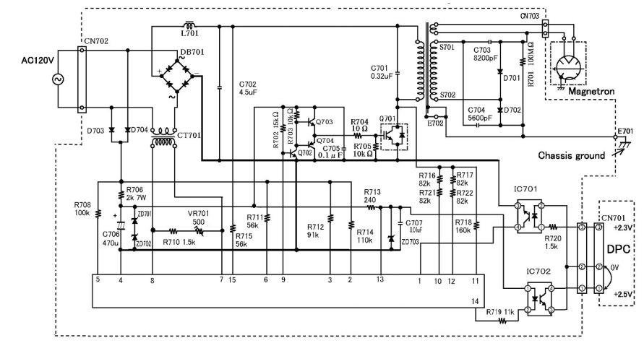

Рисунок 1.2 – Схема источника питания магнетрона

Именно это схемотехническое решение было взято за основу при проектировании источника питания СВЧ магнетрона в дипломном проектировании, ввиду грамотно подобранной элементной базы.

Конструктивное решение этого источника питания можно увидеть на рисунке 1.3. Его главной особенностью является нетривиальная форма корпуса, обусловленная расположением самой платы, системы охлаждения и других компонентов друг относительно друга.

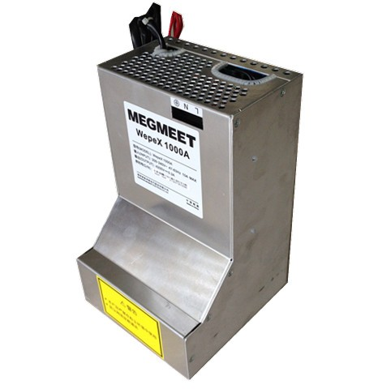

Рисунок 1.3 – конструктивный вариант исполнения источника питания СВЧ магнетрона

3. Источник питания для магнетрона относится к области электорадиотехники. Принцип работы данного устройства практически не отличается от аналогов, существуют лишь минимальные отличия в электрорадиоэлементах использованных для его реализации. Однако в данном источнике питания, построенном на основе преобразования переменного напряжения в постоянное с повышающим коэффициентом не возможен контроль устройства через приложение на мобильном устройстве посредством wi-fi, что в свою очередь является недостатком относительно проектируемого устройства с точки зрения удобства и безопасности его эксплуатации. Схемотехнической особенностью проектируемого устройства является наличие *wi-fi* модуля, обуславливающего возможность дистанционного управления. В современных технологических установках для нанесения многослойных покрытий на подложки большой площади может использоваться одновременно более десятка магнетронов и значительное количество других устройств, поэтому наличие микроконтроллерного управления зачастую является обязательным. Вследствие высокой мощности, данный источник питания имеет значительные габариты. Это обуславливает такие конструктивные особенности как наличие нескольких вентиляторов для обеспечения воздушного охлаждения, а также горизонтальную компоновку электронных модулей. На рисунке 1.4 показано конструктивное исполнение этого устройства.

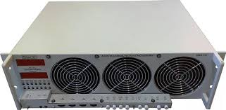

Рисунок 1.4 – импульсный источник питания СВЧ магнетрона

При проектировании конструкции источников питания для СВЧ магнетрона наиболее часто применяются два типа компановки: вертикальная, показана на рисунке 1.3, горизонтальная, показана на рисунке 1.4.

4. Изобретение относится к преобразователям переменного напряжения в постоянное и может быть использовано при создании блоков питания магнетронов непрерывного генерирования в станциях активных помех радиолокации, в микроволновых СВЧ печах и других устройствах подобного типа. Блок питания содержит два накальных и высоковольтный трансформаторы, два магнетрона, два высоковольтных диода и дроссель. Высоковольтные диоды и магнетроны включены в мостовую схему выпрямления, при этом два плеча моста представлены высоковольтными диодами, а два других - магнетронами, причем высоковольтный трансформатор выполнен без средней точки, а дроссель включен в диагональ моста [5]

Принципы, приведенные в настоящей заявке, обеспечивают достаточно стабильною работу магнетрона с возможностью регулировки выходной характеристики. Однако явным недостатком является сложность конструкции чем и обуславливается высокая стоимость.

5. Изобретение относится к преобразователям переменного напряжения в постоянное и является биполярным. Главным отличием данного изобретения является более эффективный метод борьбы с дугами. В паузе между импульсами отрицательного напряжения на катод магнетрона подается небольшое положительное напряжение. При этом на катод течет электронный ток, снимающий заряд с диэлектрических включений на катоде [6].

Термином «магнетрон» – называют специальный электронный прибор, в котором генерирование сверхвысокочастотных колебаний осуществляется модуляцией электронного потока по скорости. Магнетроны значительно расширили область применения нагрева токами высокой и сверхвысокой частоты.

Менее распространены основанные на том же принципе амплитроны клистроны, лампы бегущей волны. Магнетрон является наиболее совершенным генератором сверхвысоких частот большой мощности. Это хорошо эвакуированная лампа с электронным потоком, управляемым электрическим и магнитным полями. Они позволяют получать весьма короткие волны при значительных мощностях.

В магнетронах используется движение электронов во взаимно перпендикулярных электрическом и магнитном полях, создаваемых в кольцевом зазоре между катодом и анодом. Между электродами подается анодное напряжение, создающее радиальное электрическое поле, под действием которого вырываемые из подогретого катода электроны устремляются к аноду [7]

Анодный блок, показанный на рисунке 1.5, помещается между полюсами электромагнита, который создает в кольцевом зазоре магнитное поле, направленное по оси магнетрона. Под действием магнитного поля электрон отклоняется от радиального направления и движется по сложной спиральной траектории. В пространстве между катодом и анодом образуется вращающееся электронное облако с языками, напоминающее ступицу колеса со спицами. Пролетая мимо щелей объемных резонаторов анода электроны возбуждают в них высокочастотные колебания.

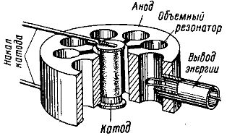

Рисунок 1.5 – Анодный блок магнетрона

Каждый из объемных резонаторов представляет собой колебательную систему с распределенными параметрами. Электрическое поле концентрируется у щелей, а магнитное поле сосредоточено внутри полости.

Вывод энергии из магнетрона, устройство которого показано на рисунке 1.6, осуществляется при помощи индуктивной петли, помещаемой в один или чаще два соседних резонатора. По коаксиальному кабелю энергия подводится к нагрузке.

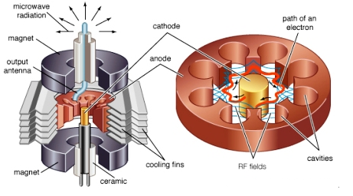

Рисунок 1.6 – Устройство магнетрона

Нагрев токами СВЧ осуществляется в волноводах круглого или прямоугольного сечения, или в объемных резонаторах, в которых возбуждаются электромагнитные волны простейших форм. Нагрев может осуществляться и излучением электромагнитной волны на объект нагрева [8].

Магнетроны могут работать на различных частотах от 0,5 до 100 ГГц, с мощностями от нескольких Вт до десятков кВт в непрерывном режиме, и от 10 Вт до 5 МВт в импульсном режиме при длительностях импульсов главным образом от долей до десятков микросекунд.

Простота устройства и относительно невысокая стоимость магнетронов в сочетании с высокой интенсивностью нагрева и разнообразием применения токов СВЧ открывают перед ними большие перспективы применения в различных областях промышленности, сельского хозяйства и в быту.

Справка об исследовании патентной и научно-технической литературы представлена в приложении Б.

**2 ОБЩЕТЕХНИЧЕСКОЕ ОБОСНОВАНИЕ РАЗРАБОТКИ УСТРОЙСТВА**

**2.1 Анализ исходных данных**

В дипломном проекте рассматривается проект дистанционно-управляемого источника питания СВЧ магнетрона средней мощности.

Схема электрическая принципиальная приведена в графических материалах. Подробный схемотехнический анализ схемы будет рассмотрен в пунктах 3.1 и 3.2.

Максимальный потребляемый ток составляет 10 А. Напряжениях источника питания 220 В, питании на микроконтроллерах и других внутренних модулях 3,3 - 5 В. Максимальная дальность связи при беспроводном подключении 100м. Максимальное выходное напряжение -3,8кВ.

При проектировании будут использоваться следующие нормативные источники:

1 СТП 01-2017 «Стандарт предприятия. Дипломные проекты (работы). Общие требования». Настоящий стандарт устанавливает общие требования к организации дипломного проектирования, построению, содержанию, оформлению и порядку защиты дипломных проектов (работ) в БГУИР.

2 Общие технические условия (требования) устанавливает ГОСТ 14087-88 «Электроприборы бытовые. Общие технические требования». Настоящий стандарт распространяется на нагревательные, механические и комбинированные электроприборы, питающиеся от сети переменного и постоянного тока, изготовляемые для нужд народного хозяйства и экспорта. Все требования стандарта являются обязательными. [12].

3 Устойчивость к климатическим воздействиям данного устройства определяется по ГОСТ 15150–69 «Машины, приборы и другие технические изделия. Исполнения для различных климатических районов. Категории, условия эксплуатации, хранения и транспортирования в части воздействия климатических факторов внешней среды». Устойчивость к климатическим воздействиям для устройства: УХЛ 4.2. Это означает, что эксплуатация устройства будет производиться в лабораторных, капитальных жилых и других подобного типа помещениях. Изделие должно сохранять свои параметры в пределах норм, установленных техническими заданиями, стандартами или техническими условиями в течение сроков службы и сроков сохраняемости, указанных в технических заданиях, стандартах или технических условиях,   
после и в процессе воздействия климатических факторов, значения которых установлены настоящим стандартом.

Данные о температурных режимах и относительной влажности представлены в таблице 2.1 [13].

Таблица 2.1– Нормальные значения климатических факторов внешней среды при эксплуатации устройства

|  |  |
| --- | --- |
| Климатические факторы внешней среды | Значения |
| Верхнее рабочее значение температуры воздуха при эксплуатации, °С | +35 |
| Нижнее рабочее значение температуры воздуха при эксплуатации, °С | +10 |
| Верхнее предельное рабочее значение температуры воздуха при эксплуатации, °С | +40 |
| Нижнее предельное рабочее значение температуры воздуха при эксплуатации, °С | +1 |
| Величина изменения температуры воздуха за 8 ч, °С | 40 |
| Верхнее значение относительной влажности при 25 °С, % | 80 |
| Среднегодовое значение относительной влажности при 25 °С, % | 60 |
| Рабочее значение атмосферного давления, кПа | 86,6 |

За нормальные значения факторов внешней среды при испытаниях устройства (нормальные климатические условия испытаний) принимаются:

− температура +25 ± 10 °С;

− относительная влажность воздуха 45…80 %;

− атмосферное давление 84…106,7 кПа.

Так как блок питания предназначен для работы в нормальных условиях, в качестве номинальных значений климатических факторов принимаем нормальные значения климатических факторов, указанные выше.

За эффективную температуру окружающей среды принимается максимальное значение температуры.

За эффективные значения сочетания влажности и температуры при расчетах параметров устройства, изменение которых вызывается сравнительно длительными процессами, принимаются среднемесячные значения сочетаний влажности и температуры в наиболее теплый и влажный.

За эффективное значение давления воздуха принимается среднее значение давления.

Источник питания может считаться аппаратурой радиоэлектронной бытовой, относящимся к группе 1. ГОСТ 11478-88 [14] определяет параметры для источника питания.

Значения влияющих величин, характеризующих климатические воздействия и электропитание средств измерений в нормальных условиях применения, и допускаемые отклонения от них должны соответствовать указанным в таблице 2.2.

Таблица 2.2− Нормальные условия применения

|  |  |  |
| --- | --- | --- |
| Влияющая величина | Нормальное значение (нормальная область значений) | Допускаемое отклонение от нормального значения при испытаниях |
| Температура окружающего воздуха, °С | +15 – 30 | ±0,1; ±0,2; ±0,5; ±1; ±2; ±5; +10 и -5; ±10 |
| Относительная влажность воздуха, % | 45 – 75 | − |
| Атмосферное давление, кПа (мм рт. ст.) | 86 –106 (650 – 800) | − |
| Частота питающей сети, Гц | 50 | ±1 % |
|  | Свыше 50 | ±2 % |

К разрабатываемой конструкции предъявляются следующие конструкторские требования:

− габаритные размеры, не более 300×200×350 мм;

− коэффициент заполнения по объёму, не менее Kз = 0,5;

− масса изделия, не более 2 кг;

− годовая программа выпуска, не менее 1000 шт.

Специальными техническими требованиями является осуществление проектирования с учетом следующих ГОСТов:

1 ГОСТ Р МЭК 335-1-94 «Безопасность бытовых и аналогичных электрических приборов. Общие требования и методы испытаний». Настоящий стандарт устанавливает основные виды опасности приборов, с которыми люди сталкиваются внутри и вне дома [15].

2 ГОСТ 29254-91 «Совместимость технических средств электромагнитная. Аппаратура измерения, контроля и управления технологическими процессами. Технические требования и методы испытаний на   
помехоустойчивость». Стандарт устанавливает технические требования и методы испытаний изделий на устойчивость к воздействию электромагнитных помех [16].

3 ГОСТ 21317-87 «Аппаратура радиоэлектронная бытовая. Методы испытаний на надежность». Стандарт устанавливает единый методологический подход к испытаниям на надежность и регламентирует методы и порядок проведения испытаний на надежность при разработке и производстве аппаратуры, состав показателей надежности, принципы классификации отказов, правила оценки результатов испытаний, а также требования к документации, необходимой при испытаниях [17].

4 ГОСТ 28002-88 «Аппаратура радиоэлектронная бытовая. Общие требования по защите от электростатических разрядов и методы испытаний». Стандарт устанавливает требования к восприимчивости аппаратурой электростатических разрядов от накапливаемых на поверхности тела человека [18].

5 ГОСТ 11478-88 «Аппаратура радиоэлектронная бытовая. Нормы и методы испытаний на воздействие внешних механических и климатических факторов» [19].

6 ГОСТ Р 51317.6.1-99 «Совместимость технических средств электромагнитная. Устойчивость к электромагнитным помехам технических средств, применяемых в жилых, коммерческих зонах и производственных зонах с малым энергопотреблением. Требования и методы испытаний». Указанные требования устойчивости к помехам представляют собой основные требования электромагнитной совместимости [20].

Требования к надёжности устанавливает ГОСТ 27.003−90 [21].

Требования к надежности разрабатываемого устройства − совокупность количественных и качественных требований к следующим показателям:

− безотказность;

− долговечность;

− ремонтопригодность.

В качестве показателя безотказности устанавливают среднюю наработку на отказ *Т0* или вероятность безотказной работы за время *Р(tp)*. В качестве показателя долговечности устанавливают средний срок службы *Тсл*, средний ресурс *Тр* или гамма-процентный ресурс *Тγ*. В качестве показателя ремонтопригодности устанавливают среднее время восстановления *Тв*.

Под вероятностью безотказной работы *P*(*tр*), за время *tр* понимается вероятность того, что элемент или РЭC будут выполнять заданные функции и сохранять параметры в установленных пределах в течении заданного промежутка времени и при определённых условиях эксплуатации.

Под наработкой на отказ (средней наработкой на отказ) *T*0 понимается среднее время безотказной работы РЭС между двумя соседними отказами.

Под гамма–процентной наработкой до отказа *Tγ* понимают наработку, в течение которой отказ в изделии не возникает с вероятностью *γ*.

Под средним временем безотказной работы (средняя наработка до отказа) *Тср* понимается математическое ожидание времени безотказной работы РЭС до первого отказа.

**2.2 Формирование основных технических требований**

**к разрабатываемой конструкции**

Требования, которым должна отвечать конструкция РЭС, определяются ее назначением, областью применения, условиями эксплуатации, типом производства и представляются в техническом задании, которое является исходным документом для конструирования РЭС [15].

Устройство дистанционно-управляемого источника питания СВЧ магнетрона средней мощности разрабатывают на основании дипломного проектирования. В качестве источников разработки используются схемы уже готовых устройств данного типа.

К техническим требованиям разрабатываемой конструкции относятся:

– состав устройства;

– требования к конструкции;

– требования к электрическим параметрам;

– требования к технологичности;

– требования к надежности;

– ориентировочная программа выпуска;

– требования безопасности;

– эстетические и эргономические требования;

– условия эксплуатации;

– требования к маркировке и упаковке;

– требования к техническому обслуживанию и ремонту.

Основными электрическими параметрами разрабатываемого устройства являются: Максимальное выходное напряжение –3.8 кВ ± 5% и максимально допустимый ток – 10 А.

Источник питания должен отвечать требованиям надежности по ГОСТу 21317-87 «Аппаратура радиоэлектронная бытовая. Методы испытаний на надежность». Средняя наработка на отказ должна составлять не менее 1000 ч. Средний срок службы должен быть не менее 8 лет. Испытания на срок службы не проводится. Время восстановления после ремонта должно быть не более 1ч. Устройство должно быть восстанавливаемое и обслуживаемое.

Конструкция устройства должна быть разработана с учетом требований к производственной, монтажной и эксплуатационной технологичности. Масса изделия составляет не более 2 кг. Габаритные размеры составляют не более 300×200×350 мм.

Устройство источник питания предназначено для эксплуатации в лабораторных, капитальных жилых и других подобного типа помещениях. ГОСТ 15150–69 устанавливает нормы по климатическому исполнению и категории. Для устройства плавного пуска УХЛ 4.2 – эксплуатация в помещениях (объемах) с искусственно регулируемыми климатическими условиями [13].

В зависимости от условий эксплуатации определяют группу жесткости, которая предъявляет соответствующие требования к конструкции печатной платы, к материалу основания и необходимости применения дополнительной защиты от внешних воздействий (климатических, механических) [12].

Устройство источник питания по своему назначению относится к классу наземных РЭС, входит в группу бытовых устройств. В таблице 2.3 приведены обобщенные значения механических воздействующих факторов в зависимости от класса РЭС.

Таблица 2.3– Обобщенные значения механических воздействующих факторов в зависимости от класса РЭС

|  |  |
| --- | --- |
| Воздействующий фактор | Класс РЭС |
| Наземное |
| Вибрация:  Частота, Гц  Ускорение, *g* | 10…70  1…4 |
| Одиночные удары:  Ускорение, *g*  Длительность, мс | 50…1000  0,5…10 |
| Акустические шумы:  Уровень, дБ  Частота, Гц | 82…125  50…1000 |

Устройство испытывает влияние различных дестабилизирующих факторов в процессе эксплуатации. РЭС является бытовым и не предполагает его перемещение во время использования, но может, поэтому устройство не будет подвергаться достаточно значимым колебаниям.

Устройство источник питания не подвержено частым ударным нагрузкам, однако существует вероятность падения.

Устройство источник питания не будет подвержено прямому воздействию солнечного излучения. Однако само помещение может находиться под постоянным воздействием высоких температур. Поэтому устройство может подвергаться дополнительным температурным нагрузкам, которые могут привести к расширению, размягчению, деформации печатной платы (ПП), уменьшению электропроводности, высыханию и растрескиванию защитных покрытий.

Эксплуатацию устройства следует производить строго в соответствии с требованиями, изложенными в инструкции по эксплуатации.

Общие требования безопасности, меры и класс защиты от поражения электрическим током в соответствии с требованиями:

– ГОСТ 11487–88 «Аппаратура радиоэлектронная бытовая. Нормы и методы испытаний на воздействие внешних механических и климатических факторов» [14];

– ГОСТ 12.2.007.0 –75 «Система стандартов безопасности труда. Изделия электротехнические. Общие требования безопасности» [22];

– ГОСТ 22782.0 – 81 «Электрооборудование взрывозащищенное. Общие технические требования и методы испытаний» [23];

– ГОСТ Р 51515-99 Совместимость технических средств электромагнитная. Помехоустойчивость радиовещательных приемников, телевизоров и другой бытовой радиоэлектронной аппаратуры. Требования и методы испытаний. [24].

Совместимость технических средств должна соответствовать ГОСТу 29254 –91. Устройство должно быть упаковано в индивидуальную тару, обеспечивающую его сохранность при транспортировании и хранении.

Устройство маркируется в соответствии с ГОСТ 27570.0–87 «Безопасность бытовых и аналогичных электрических приборов. Общие требования и методы испытаний» [25]. В качестве маркировки должны быть нанесены:

– наименование изготовителя или товарный знак;

– наименование модели или типа;

– условное обозначение степени защиты от влаги, если требуется.

Устройство источника питания должно отвечать общим требованиям эстетики по ГОСТ 12.2.049–80 «Система стандартов безопасности труда. Оборудование производственное. Общие эргономические требования». Эргономические   
требования к производственному оборудованию должны устанавливаться к тем его элементам, которые сопряжены с человеком при выполнении им трудовых действий в процессе эксплуатации, монтажа, ремонта, транспортирования и хранения производственного оборудования [26].

Устройство должно подвергаться приемосдаточным, периодическим, типовым испытаниям и испытаниям на надежность, а также приемочным испытаниям по ГОСТу 15.009–91 «Система разработки и постановки продукции на производство. Непродовольственные товары народного потребления» [26] и квалификационным испытаниям, при этом обязательными являются:

– внешний осмотр;

– испытание электрической прочности изоляции прибора без увлажнения по ГОСТу 27570.0 – 87 «Безопасность бытовых и аналогичных электрических приборов. Общие требования и методы испытаний» [25];

– испытание на функционирование.

Непродовольственные товары народного потребления, подлежащие разработке и постановке на производство, должны удовлетворять запросам населения с учетом возрастных, социальных и национальных групп потребителей, направлений развития ассортимента и моды, а также отвечать требованиям, обеспечивающим безопасность для жизни и здоровья населения и охрану окружающей среды.

Если перед началом испытаний устройство находились в климатических условиях, отличающихся от нормальных условий применения, испытания должны начинаться с выдержки их в нормальных условиях в течение 24 ч.

Выполнение всех выше приведенных требований позволит создать продукт высокого качества, способный конкурировать на рынке.

Техническое задание для дистанционно-управляемого источника питания СВЧ магнетрона средней мощностиприведено в приложении А.

**3 РАЗРАБОТКА СТРУКТУРНОЙ И АНАЛИЗ ЭЛЕКТРИЧЕСКОЙ ПРИНЦИПИАЛЬНОЙ СХЕМ УСТРОЙСТВА**

Схема электрическая принципиальная структурная дистанционно управляемого источника питания СВЧ магнетрона средней мощности показаная на рисунке 3.1, приведена в графических материалах к дипломному проекту.

Источник питания имеет следующие основные возможности:

– дистанционный запуск/выключение при помощи смартфона;

– регулировка выходной мощности без изменения частоты питания;

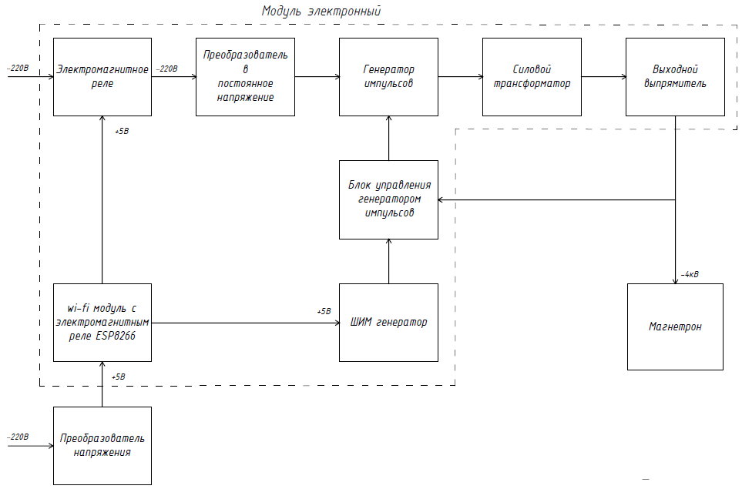

Рисунок 3.1 – Схема структурная

Преобразователь напряжения с номинальным значением 5В на выходе подключается к модулю *ESP8266*, изображенному на рисунке 3.2,который содержит в себе *WI-FI* модуль и реле*.*

*WI-FI* модуль включает в себя полноценный 32 битный микроконтроллер со своим набором *GPIO*, в том числе *SPI*, *UART*, *I2C*. При этом схема модуля состоит из минимального количества деталей: самого чипа *ESP8266*, flash памяти, кварца. Изначально в модуль загружена прошивка, которая образует *WIFI-UART* мост для подключения к другому микроконтроллеру, в том числе и к *Arduino*. Настройка и обмен данными происходят с помощью *АТ* команд. *PCB* антенна обеспечивает дальность до 400м на открытом пространстве. Таким образом появляется возможность подключения блока питания к мобильному устройству.

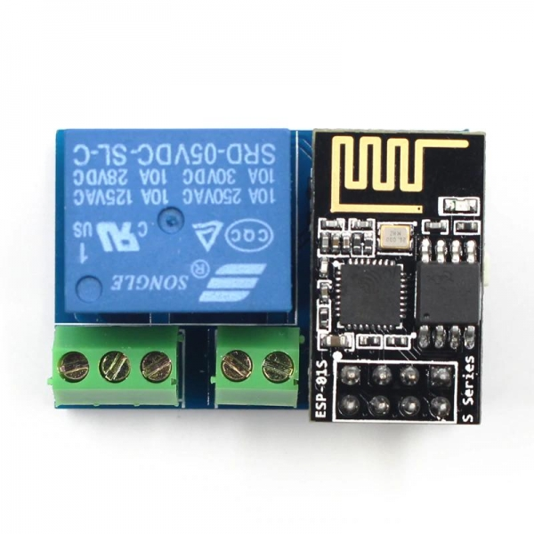

Рисунок 3.2 – модуль *ESP8266*

Электромагнитное реле при подаче на него сигнала логической единицы с *WI-FI* модуля замкнёт цепь питания. Как только *WI-FI* модуль подаст сигнал логического нуля цепь разомкнётся.

К *ESP8266* параллельно подключаются 2 модуля, а именно ШИМ генератор и электромагнитное реле с механически настраиваемым таймером.

Генератор ШИМ сигнала сигналов ЖК 1Гц-150КГц 3.3-30В XY-LPWM используется для ручного или программного регулирования параметров выходных импульсов в широких пределах. Модуль генерирует последовательность прямоугольных импульсов (дискретный сигнал, ШИМ) частотой 1 Гц – 150 кГц.

Генератор прямоугольных импульсов *XY-LPWM*, изображенный на рисунке 3.3, имеет четыре группы контактов:

1. Контакты, обозначенные *VIN*+ и *VIN-*, используются для подключения питания;

2. Контакты, обозначенные *GND*, *TXD*, *RXD*, используются для подключения к генератору управляющего сигнала от компьютера или микроконтроллера:

Команда "F101": установит частоту 101 Гц (от 1 Гц до 999 Гц);

Команда "F1.05": установит частоту 1,05 кГц (от 1 кГц до 9,99 кГц);

Команда "F10.5": установит частоту 10,5 кГц (от 10 кГц до 99,9 кГц);

Команда "F1.0.5": установит частоту 105 кГц (от 100 кГц до 150 кГц);

Команда "D050": установит скважность 50%.

3. Контакты, обозначенные *PWM* и *GND*, выходной сигнал прямоугольных импульсов;

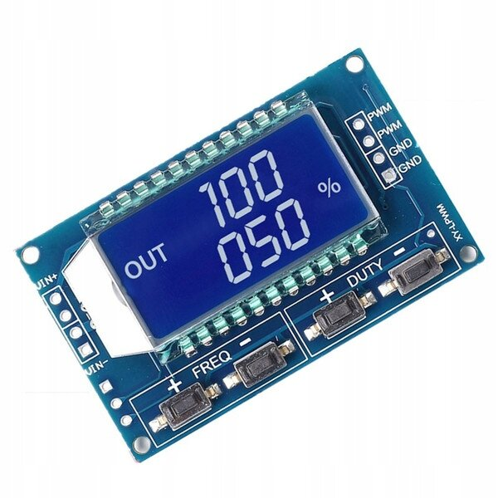

Рисунок 3.3 – Генератор прямоугольных импульсов *XY-LPWM*

4. Группа контактов, обозначенная *J3*, используется для прошивки микроконтроллера *Nuvoton N76E003AT20*.

Генератор прямоугольных импульсов *XY-LPWM* имеет две группы кнопок:

Кнопки, обозначенные *DUTY*+ и *DUTY*-, используются для регулировки скважности выходного сигнала от 0 до 100% с шагом 1%;

Кнопки, обозначенные *FREQ*+ и *FREQ*-, используются регулировки частоты выходного сигнала от 1 Гц до 150 кГц. В пределах от 1 Гц до 999 Гц – шаг 1 Гц, от 1 кГц до 9,99 кГц – шаг 0,01 кГц, от 10 кГц до 99,9 кГц – шаг 0,1 кГц, от 100 кГц до 150 кГц – шаг 1 кГц.

В пределах от 1 Гц до 999 Гц изображение на дисплее будет без точки, в пределах от 1 кГц до 99,99 кГц – с одной точкой, в пределах 100 кГц до 150 кГц – с двумя точками.

Напряжение питания генератора составляет 3,3 – 30 В, максимальный выходной ток составляет 30 мА. Амплитуда выходного сигнала будет равна напряжению питания. Генератор оснащен защитой от перегрузки.

После отключения питания все настройки сохраняются в энергонезависимой памяти [27].

Подключенное к *ESP8266* реле, изображенное на рисунке 3.4, отвечает за включение всего устройства, так как замыкает и размыкает цепь питания.

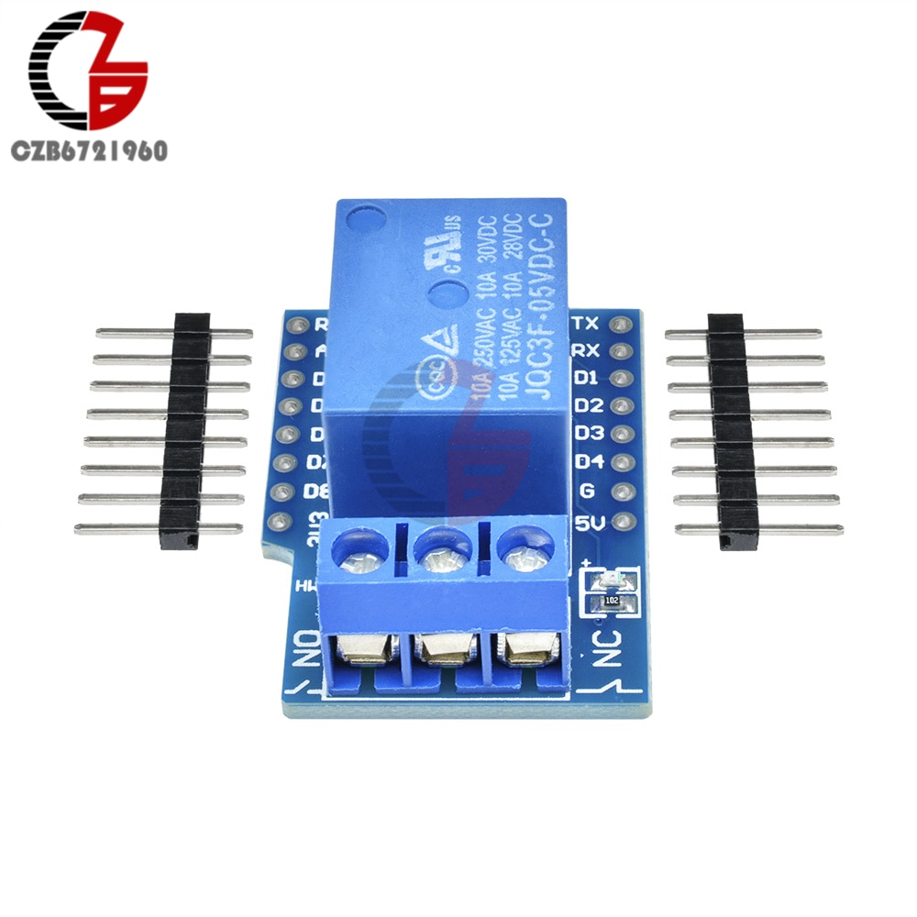

Рисунок 3.4 – Электромагнитное реле

После замыкания цепи 220В переменного тока попадают следующий модуль.

Изображённый на рисунке 3.1 электронный модуль состоит из нескольких основных частей, позволяющих получая на вход 220В отдавать непосредственно на магнетрон питание -3,8 кВ.

Питание магнетронов осуществляется выпрямленным током с упрощенной схемой выпрямителя. Установки очень малой мощности могут питаться переменным током. Блок питания магнетрона должен обеспечивать подачу постоянного анодного напряжения на магнетрон Uа = 3,8 кВ и переменное напряжение накала 3,15 В. Упрощённая схема блока питания магнетрона изображена на рисунке 3.5. При этом величина анодного тока составляет примерно 300 мА, а тока накала 10 А. Указанные величины могут незначительно изменяться в ту или иную сторону в зависимости от типа магнетрона и требуемой мощности [3].

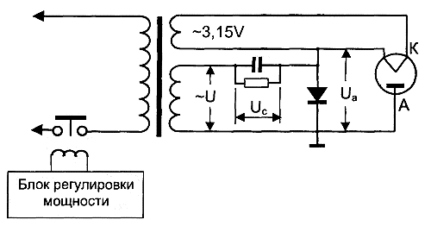

Рисунок 3.5– упрощённая схема блока питания магнетрона

Первой частью модуля является модуль преобразования в постоянное напряжение. На схеме электрической принципиальной, показанной на рисунке 3.6, его можно увидеть в качестве диодного моста DB701 [28]. На этом этапе происходит выпрямление переменного напряжения. Однако пройдя через диодный мост напряжение не становится постоянным, оно становится пульсирующим. Чтобы сгладить пульсации выходного напряжения используется конденсатор С702.



Рисунок 3.6 – схема электрическая принципиальная модуля преобразования

Выходной сигнал этой части модуля показан на рисунке 3.7

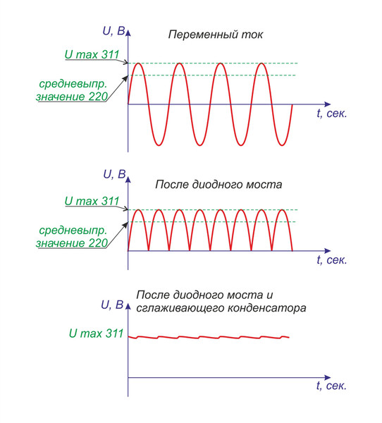

Рисунок 3.7 – преобразование напряжения диодным мостом [29]

Далее располагается блок генератора импульсов. Основным его элементом является силовой транзистор, являющийся в схеме инвертором. Перед ним в схеме реализован ключ на двух биполярных транзисторах. Данный блок контролируется микросхемой управления, показанной внизу рисунка 3.6, к которой подключён ШИМ генератор. Взаимодействие этих блоков реализует принцип обратной связи.

Следующими блоками являются силовой импульсный трансформатор и выходной выпрямитель. Импульсный трансформатор значительно повышает напряжение, которое снимается со вторичной обмотки и попадает на диоды D702, D701 и конденсаторы C703, C704 которые в свою очередь выполняют две функции: выпрямление импульсов, увеличение значения напряжения в два раза. Преобразованное напряжение питающее СВЧ магнетрон может иметь значение до -4кВ.

**4 РАЗРАБОТКА КОНСТРУКЦИИ ПРОЕКТИРУЕМОГО  
ИЗДЕЛИЯ**

**4.1 Выбор и обоснование элементной базы, конструктивных**

**элементов, установочных изделий, материалов конструкции   
и защитных покрытий, маркировки деталей и сборочных единиц**

Выбор элементной базы проводится согласно схеме электрической принципиальной. Используемая элементная база представлена в перечне элементов, представленном в приложении Г.

Для правильного выбора типа элементов необходимо на основании требований к установке в части климатических, механических и других воздействий проанализировать условия работы каждого элемента и определить эксплуатационные факторы: интервал рабочих температур, относительную влажность окружающей среды, атмосферное давление, механические нагрузки и др.

Критерием отбора электрорадиоэлементов (ЭРЭ) является соответствие технических и эксплуатационных характеристик ЭРЭ заданным условиям работы и эксплуатации [37].

Выбор элементной базы по вышеназванным критериям позволяет обеспечить надежную работу изделия [37].

Дополнительными критериями при выборе ЭРЭ являются:

– унификация;

– масса и габариты;

– наименьшая стоимость;

– надежность.

С учетом всех вышеперечисленных параметров был осуществлен выбор элементной базы для дистанционно-управляемого источника питания СВЧ магнетрона средней мощности.

Основные технические параметры модуля одноканального *ESP8266* для *WiFi-*контроллера *ESP-01/01S* приведены в таблице 4.1 [9].

Таблица4.1 – Технические параметры модуля *ESP8266*

|  |  |
| --- | --- |
| Технические параметры | Значения параметров |
| Рабочее напряжение, В | 3,3 |
| Максимально допустимый ток, мА | 220 |
| Габаритные параметры, д×ш×в, мм | 24,8 × 14,3 × 8 |
| Масса, г | 20 |

Продолжение таблицы 4.1

|  |  |
| --- | --- |
| Рабочая частота, ГГц | 2,4 |
| Flash память, кб | 1024 |
| Количество GPIO, шт | 2 |

Модуль *ESP8266* представлен на рисунке 4.1

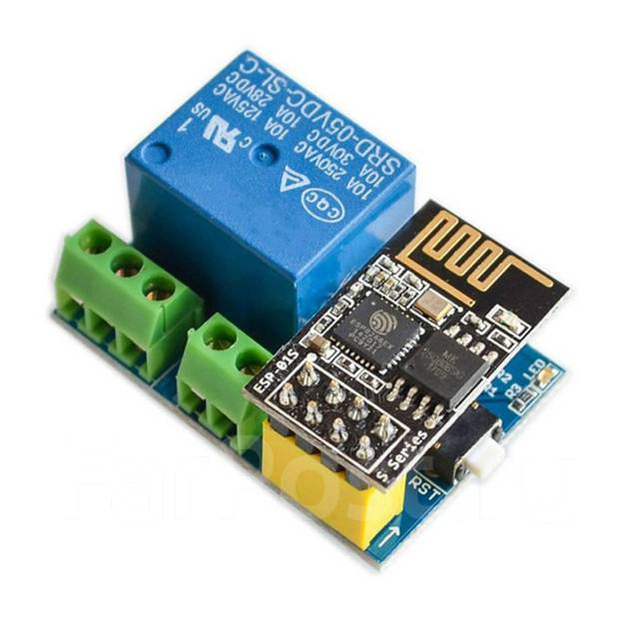

Рисунок 4.1­ модуль *ESP8266*

Генератор ШИМ сигнала – электронное устройство, позволяющее управлять уровнем мощности, подаваемой к нагрузке, путём изменения продолжительности импульсов при их постоянной частоте. Основные технические параметры генератора ШИМ сигнала сигналов приведены в таблице 4.2 [10]. Модуль генератор ШИМ сигнала представлен на рисунке 4.2.

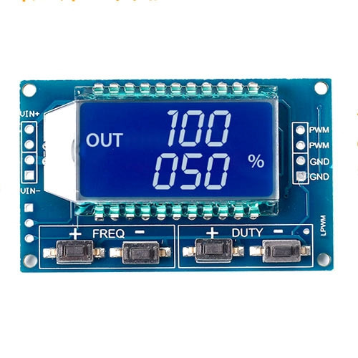

Рисунок 4.2 – модуль генератор ШИМ сигналов

Таблица 4.2 – Технические параметры генератора ШИМ сигналов

|  |  |
| --- | --- |
| Технические параметры | Значения параметров |
| Модель | *XY-LPWM* |
| Микроконтроллер | *Nuvoton N76E003AT20* |
| Диапазон частоты выходного сигнала, Гц | 1 – 150×103 |
| Точность частоты, % | 2 |
| Габаритные параметры, д×ш×в, мм | 52×32×10 |
| Масса, г | 13 |
| Скважность выходного сигнала, % | 0 – 100 |
| Максимальный коммутируемый ток, мА | 30 |
| Напряжение питания, В | 3,3 – 30 |

Релейные модули с опторазвязкой выступают в роли связывающего звена между низковольтным управляющим устройством или иной аналогичной электрической схемой, и исполняющей частью. Интегрированное реле оснащено блоком винтовых терминалов, предназначенных для коммутации внешних схем, и состоит из трёх линий подключения. Реле позволяет замыкать/размыкать как одну независимую цепь переменного или постоянного напряжения, так и переключаться между двумя зависимыми цепями с одной общей линией питания Основные технические параметры реле приведены в таблице 4.3 [11]. Модуль модуль реле с опторазвязкой представлен на рисунке 4.3.

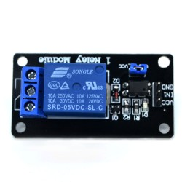

Рисунок 4.3 – модуль реле с опторазвязкой

Таблица4.3 – Технические параметры релейного модуля

|  |  |
| --- | --- |
| Технические параметры | Значения параметров |
| Рабочее напряжение, В | 12 |
| Потребляемый ток, мА | 100 |
| Габаритные параметры, д×ш×в, мм | 50×26×18,5 |
| Масса, г | 21 |
| Модель реле | JQC-3FF-S-Z |
| Коммутируемое напряжение: постоянное / переменное, В | 30 / 250 |
| Ток нагрузки: постоянный / переменный, А | 7 / 5 |
| Пиковый кратковременный ток, А | 10 |

Конденсаторы керамические *SMD* 0805 – постоянные конденсаторы, использующие керамический материал в качестве диэлектрика. Основные технические параметры конденсаторов приведены в таблице 4.4 [42].

Таблица 4.4 – Технические параметры конденсаторов керамических

|  |  |
| --- | --- |
| Технические параметры | Значения параметров |
| Рабочее напряжение, В | 50 - 250 |
| Номинальная емкость | 10 пФ (для *C3*),  2,2 пФ (для *С5*),  2,2мкФ (для *C7*),  5600пФ (для *C9*),  45 мкФ (для *C10*),  0,1 мкФ (для *C8*, *C11*),  0,33 мкФ (для *C12*),  8200 пФ (для *C13*),  150пФ (для *C15*), |
| Допуск, % | 5-10 |
| Рабочая температура, *˚С* | –55 … +125 |
| Тип диэлектрика | *X*7*R* |
| Габаритные параметры, д×ш×в, мм | 2,0×1,25×1,0 |
| Масса, г | 0,0055 |

Конденсаторы алюминиевые электролитические – разновидность конденсаторов, в которых диэлектриком между обкладками является плёнка оксида металла, где анод выполнен из металла, а катод представляет собой твёрдый, жидкий или гелевый электролит. Основные технические параметры электролитических конденсаторов приведены в таблице 4.5 [43].

Таблица 4.5 – Технические параметры конденсаторов электролитических

|  |  |
| --- | --- |
| Технические параметры | Значения параметров |
| Рабочее напряжение, В | 10-50 |
| Номинальная емкость, мкФ | 10 - 470 |
| Допуск, % | 10 |
| Рабочая температура, *˚С* | –40 … +105 |
| Габаритные параметры, д×ш×в, мм | 6,3×7,8×5,4 |
| Масса, г | 0,295 |

Диодный мост –это устройство для преобразования переменного тока в постоянный. Основные технические параметры диодного моста KBPC5010 приведены в таблице 4.6 [45].

Таблица 4.6 – Технические параметры диодного моста *KBPC5010*

|  |  |
| --- | --- |
| Технические параметры | Значения параметров |
| Корпус | *KBPC* |
| Максимальный прямой ток, А | 50 |
| Максимальный обратный ток, мкА | 10 |
| Рабочее напряжение, В | 2 – 5,5 |
| Рабочая температура, *˚С* | -55…+150 |
| Габаритные параметры, д×ш×в, мм | 25×25×20 |
| Масса, г | 17.25 |

Устройства, которые входят в схему блока питания, и поддерживают стабильное выходное напряжение, называются стабилизаторами напряжения. Эти устройства рассчитаны на фиксированные значения напряжения выхода: 5, 9 или 12 вольт.

Основные технические параметры микросхемы LD111 приведены в таблице 4.7 [45].

Таблица 4.7 – Технические параметры диодного микросхемы LD111

|  |  |
| --- | --- |
| Технические параметры | Значения параметров |
| Максимальный ток нагрузки, А | 1 |
| Выходное напряжение, В | 3,3 |
| Максимальное входное напряжение, В | 15 |
| Рабочая температура, *˚С* | 0…+125 |
| Габаритные параметры, д×ш×в, мм | 25×25×20 |
| Масса, г | 0.39 |

Основные технические параметры микросхемы TNY265 приведены в таблице 4.8 [45].

Таблица 4.8 – Технические параметры диодного микросхемы TNY265

|  |  |
| --- | --- |
| Технические параметры | Значения параметров |
| Максимальное напряжение силового ключа, В | 700 |
| Максимальная частота преобразователя, кГц | 132 |
| Номинальная мощность, Вт | 11 |
| Рабочая температура, *˚С* | -40…+150 |
| Габаритные параметры, д×ш×в, мм | 9,4×8×7 |
| Масса, г | 1 |

Основные технические параметры микросхемы TCA785HKLA приведены в таблице 4.9 [45].

Таблица 4.9 – Технические параметры диодного микросхемы TCA785HKLA1

|  |  |
| --- | --- |
| Технические параметры | Значения параметров |
| Выходной ток, А | 0,25 |
| Рабочая температура, *˚С* | -40…+150 |
| Габаритные параметры, д×ш×в, мм | 20×8×7 |
| Масса, г | 2.1 |

Основные технические параметры трансформатора TI-EE16-1534 приведены в таблице 4.10 [45].

Таблица 4.10 – Технические параметры трансформатора TI-EE16-1534

|  |  |
| --- | --- |
| Технические параметры | Значения параметров |
| Выходное напряжение, А | 5В |
| Рабочая температура, *˚С* | -20…+100 |
| Габаритные параметры, д×ш×в, мм | 12×12×12 |
| Масса, г | 5 |

Резисторы *SMD* 0805 для поверхностного монтажа– резисторы постоянные непроволочные общего применения, предназначены для работы в электрических цепях постоянного, переменного токов и в импульсном режиме. Основные технические параметры резисторов приведены в таблице 4.11 [48].

Таблица 4.11 – Технические параметры резисторов 0805

|  |  |
| --- | --- |
| Технические параметры | Значения параметров |
| Корпус | 0805 |
| Номинальная мощность, Вт | 0,125 -0,250 |
| Номинальное сопротивление | 10 кОм (для *R*1, *R8-R10*),  3,6 кОм (для *R*2),  2 кОм (для *R3*, *R11*),  200 кОм (для *R5*),  100 кОм (для *R6, R12, R13*),  15 кОм (для *R7*),  1,5 кОм (для *R14*),  56 кОм (для *R15, R19*),  91 кОм (для *R16*),  240 Ом (для *R17*),  110 кОм (для *R18*),  82 кОм (для *R20-R27*), |
| Допуск, % | 1 – 5 |
| Рабочая температура, *˚С* | –55 … +125 |
| Габаритные параметры, д×ш×в, мм | 2×1,25×0,5 |
| Масса, г | 0,01 |

Резистор подстроечный *3006P-1-501LF* – переменный резистор, пассивный электронный компонент, предназначенный для точной настройки заданных параметров. Основные технические параметры подстроечного резистора приведены в таблице 4.12 [49].

Таблица 4.12– Технические параметры подстроечного резистора

|  |  |
| --- | --- |
| Технические параметры | Значения параметров |
| Корпус | *SH-*655*MCL* |
| Номинальная мощность, мВт | 300 |
| Номинальное сопротивление | 500 Ом |
| Допуск, % | 20 |
| Рабочая температура, *˚С* | –10 … +70 |
| Габаритные параметры, д×ш×в, мм | 5,1×6,4×7,5 |
| Масса, г | 0,37 |

Основные технические параметры трансформатора ALT3232M-151-T001 приведены в таблице 4.13 [52].

Таблица 4.13 – Технические параметры трансформатора ALT3232M-151-T001

|  |  |
| --- | --- |
| Технические параметры | Значения параметров |
| Индуктивность, мкГн | 150 |
| Рабочая температура, *˚С* | –40 … +85 |
| Габаритные параметры, д×ш×в, мм | 3,2×3,2×2,8 |
| Масса, г | 0,12 |

Основные технические параметры трансформатора ТПА-20-5в приведены в таблице 4.14 [52].

Таблица 4.14 – Технические параметры трансформатора ТПА-20-5в

|  |  |
| --- | --- |
| Технические параметры | Значения параметров |
| Типоразмер магнитопровода | *EI-60* |
| Частота, Гц | 50 |
| Максимальная выходная мощность, Вт | 20 |
| Габаритные параметры, д×ш×в, мм | 60×50×45,7 |
| Масса, г | 490 |

Биполярный транзистор– полупроводниковый прибор, основной функцией которого является увеличение мощности входного электрического сигнала. Основные технические параметры транзистора 2N7002 приведены в таблице 4.15 [52].

Таблица 4.15 – Технические параметры транзистора 2N7002

|  |  |
| --- | --- |
| Технические параметры | Значения параметров |
| Максимальное напряжение сток-исток Uси, В | 60 |
| Максимальный ток сток-исток Iси макс. А | 0,12 |
| Максимальная рассеиваемая мощность, Вт | 0,35 |
| Габаритные параметры, д×ш×в, мм | 5,2×13×2 |
| Масса, г | 0,5 |

Основные технические параметры КТ819А транзистора приведены в таблице 4.16[53].

Таблица 4.16 – Технические параметры КТ819А транзистора

|  |  |
| --- | --- |
| Технические параметры | Значения параметров |
| Статический коэффициент передачи тока h21э | 15 |
| Мощность рассеивания, Вт | 60 |
| Максимально допустимый ток, А | 10 |
| Рабочая температура, *˚С* | –55 … +100 |
| Габаритные параметры, д×ш×в, мм | 5×13×2 |
| Масса, г | 2,5 |

Основные технические параметры GT60N321 транзистора приведены в таблице 4.17[53].

Таблица 4.17 – Технические параметры GT60N321 транзистора

|  |  |
| --- | --- |
| Технические параметры | Значения параметров |
| Статический коэффициент передачи тока h21э | 30 |
| Мощность рассеивания, Вт | 75 |
| Максимально допустимый ток, А | 60 |
| Рабочая температура, *˚С* | –55 … +150 |
| Габаритные параметры, д×ш×в, мм | 5×13×2 |
| Масса, г | 9,8 |

Основные технические параметры 2SC2785транзистора приведены в таблице 4.18[53].

Таблица 4.18 – Технические параметры 2SC2785транзистора

|  |  |
| --- | --- |
| Технические параметры | Значения параметров |
| Статический коэффициент передачи тока h21э | 110 |
| Мощность рассеивания, Вт | 0,25 |
| Максимально допустимый ток, А | 0,1 |
| Рабочая температура, *˚С* | –35 … +80 |
| Габаритные параметры, д×ш×в, мм | 4,2×13×2,2 |
| Масса, г | 0,25 |

Основные технические параметры 1N5819 диода Шоттки приведены в таблице 4.19[53].

Таблица 4.19 – Технические параметры 1N5819 диода Шоттки

|  |  |
| --- | --- |
| Технические параметры | Значения параметров |
| Максимальное постоянное обратное напряжение, В | 40 |
| Максимальный прямой ток, А | 1 |
| Рабочая температура, *˚С* | –40 … +150 |
| Габаритные параметры, д×ш×в, мм | 2×4×12 |
| Масса, г | 0,4 |

Основные технические параметры FR207 диода приведены в таблице 4.20[53].

Таблица 4.20 – Технические параметры FR207 диода

|  |  |
| --- | --- |
| Технические параметры | Значения параметров |
| Максимальное постоянное обратное напряжение, В | 40 |
| Максимальный прямой ток, А | 2 |
| Рабочая температура, *˚С* | –55 … +150 |
| Габаритные параметры, д×ш×в, мм | 2×4×12 |
| Масса, г | 0,6 |

Основные технические параметры FR207 диода приведены в таблице 4.21[53].

Таблица 4.21 – Технические параметры FR207 диода

|  |  |
| --- | --- |
| Технические параметры | Значения параметров |
| Максимальное постоянное обратное напряжение, В | 100 |
| Максимальный прямой ток, А | 3 |
| Рабочая температура, *˚С* | –65 … +125 |
| Габаритные параметры, д×ш×в, мм | 4×6×12 |
| Масса, г | 1,2 |

Материал печатной платы должен иметь высокие электроизоляционные свойства, малые диэлектрические потери, обладать высокой химической стойкостью к действию химических растворов, используемых при изготовлении печатных плат, допускать штамповку, выдерживать кратковременные воздействия температуры до 240 ˚С в процессе пайки на плате ЭРЭ, иметь высокую влагостойкость, быть недорогим [56].

Таким образом, в качестве материла ПП в соответствии с ГОСТ 10316–78 целесообразно использовать стеклотекстолит СФ2–35–1,5 [57].

Выбор материалов для конструкций и деталей РЭС является сложной задачей из–за многовариантности, так как изделие РЭС можно создавать либо из различных материалов, либо из их сложных совокупностей [58].

Правильный выбор материала может быть сделан на основе анализа функционального назначения детали, условий ее эксплуатации и технологических показателей с учетом следующих факторов:

– материал является основой конструкции, т.е. определяет способность детали выполнять рабочие функции в изделии и противостоять воздействию дестабилизирующих климатических и механических факторов;

– материал влияет на габариты и массу прибора;

– материал определяет эксплуатационные характеристики детали, ее надёжность и долговечность.

В качестве материала конструкции синтезатора частоты на микроконтроллере *PIC*18*F*252 и модуле *Si*5351*A* целесообразно использовать пластик *Kradex* *Z* –33.

В качестве защитного покрытия ПП используется лак УР–231,02,4 ТУ6–21–14–60. В качестве защитного покрытия изделия применяется светло-серая эмаль ПФ 115 ТУ 2312–002–54505268–201. Покрытие печатных проводников, контактных площадок и металлизированных отверстий сплавом бессвинцовым *Stannol Kristall* 511 *ISO* 9453:2014.

Маркировка печатной платы синтезатора частоты на микроконтроллере *PIC*18*F*252 и модуле *Si*5351*A* осуществляется белой краской МКЭБ по СТБ 992 – 95 и путем травления 3.0 – ПРЗ по СТБ 992 – 95.

**4.2 Выбор типа электрического монтажа, элементов крепления**

**и фиксации**

Печатная плата является основным элементом электронного устройства, выполняя функции несущей конструкции и коммутационного устройства.  
ПП – это изделие, состоящее из плоского изолированного основания с отверстиями, пазами, вырезами и системой токопроводящих полосок металла, которые используют для коммутации изделия и функциональных узлов в соответствии с схемой электрической принципиальной [59].

В дипломном проектировании необходимо использовать двустороннюю печатную плату. ПП синтезатора частот на микроконтроллере *PIC*18*F*252 и модуле *Si*5351*A* на обеих сторонах располагаются элементы проводящего рисунка и все требуемые соединения в соответствии со схемой электрической принципиальной.

Чертеж ПП синтезатора частот приведен в графических материалах дипломной работы.

Электрическая связь между сторонами осуществляется с помощью металлизированных отверстий. Для получения высоких производственных и эксплуатационных характеристик электрический монтаж должен обеспечить [59]:

– минимальное искажение и задержку полезных сигналов;

– высокую надёжность;

– допустимый уровень помех;

– минимальные габариты и вес.

Важнейшим элементом электрического монтажа являются соединения, которые должны удовлетворять ряду требований. Наиболее важные из которых являются минимальное переходное сопротивление контактной пары и достаточная механическая прочность [59].

В дипломном проектировании используются как элементы поверхностного монтажа, так и элементы сквозного монтажа. В качестве типа монтажа используется смешанно-разнесенный монтаж. Компоненты, устанавливаемые в отверстия, располагаются на одной стороне платы, а *SMD* – другой. На рисунке 4.1 представлен вид сбоку печатной синтезатора частот на микроконтроллере *PIC*18*F*252 и модуле *Si*5351*A*.

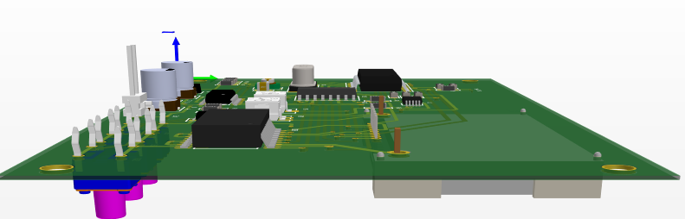

Рисунок 4.1 – Печатная плата устройства, вид сбоку

Реализация такого вида монтажа предполагает следующую последовательность операций: на поверхность платы наносится дозатором клей, на который устанавливаются SMD-компоненты, клей полимеризуется в печи, после чего производится установка компонентов в отверстия, промывка модуля и выполняются операции контроля (рисунок 4.2) [60].

Возможен альтернативный вариант, при котором сборку начинают с установки компонентов в отверстия платы, после чего размещают поверхностно-монтируемые компоненты [60].

Компоненты для поверхностного монтажа при повышенной плотности их размещения целесообразно монтировать в первую очередь, что требует минимального количества переворотов платы в процессе изготовления изделия. [60].

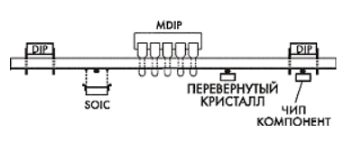

Рисунок 4.2 – Смешанно-разнесенный монтаж

Крепление и фиксация ПП в устройстве осуществляется при помощи четырех крепежных отверстий с использованием винтов М3×8.

**4.3 Выбор способов обеспечения нормального теплового режима устройства (выбор способа охлаждения на ранней стадии  
проектирования; выбор наименее теплостойких элементов,   
для которых необходимо проведение теплового расчета)**

Выбор способа охлаждения РЭС на ранней стадии конструирования дает возможность оценить вероятность обеспечения, указанного в ТЗ теплового режима при выбранном способе охлаждения, а также те усилия, которые нужно затратить при разработке будущей конструкции РЭС с учетом обеспечения теплового режима.

Для выбора способа охлаждения на ранней стадии проектирования была использована методика, изложенная в [37].

Для выбора способа охлаждения требуются следующие исходные данные:

– суммарная рассеиваемая в блоке мощность *Р* – 300 мВт;

– диапазон изменения температуры окружающей среды *Tc min*… *Tc max*– в соответствии с УХЛ 4.2 [20] – 1 °C и 40 °C;

– допустимые температуры элементов *Ti* – 423 К;

– коэффициент заполнения устройства по объему *КЗ* – в соответствии с ТЗ – 0,5;

– габаритные горизонтальные и вертикальные размеры корпуса устройства *L1*, *L2* и *L3* – 0,17, 0,12 и 0,05 м соответственно.

Коэффициент заполнения устройства по объему характеризует степень полезного использования объема и является одним из главных показателей качества конструкции.

Выбор способа охлаждения можно осуществить с помощью графиков, характеризующих области целесообразного применения различных способов охлаждения (рисунок 4.3). Эти графики построены по результатам обработки статистических данных для реальных конструкций, тепловых расчетов и данных испытания макетов [61].

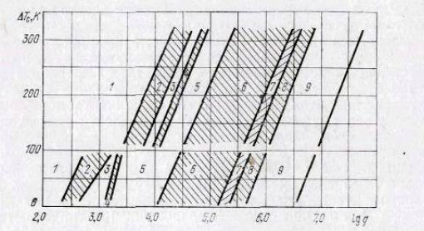

Рисунок 4.3 – Области целесообразного применения различных   
способов охлаждения

Для удобства пользования графиками необходимо из перечисленных выше исходных данных получить ряд комплексных показателей.

Размеры корпуса и коэффициент заполнения используются для определения условной величины поверхности теплообмена:

(4.1)

За основной показатель, определяющий область применения целесообразного способа охлаждения, принимается величина плотности теплового потока, проходящего через поверхность теплообмена:

|  |  |
| --- | --- |
|  | (44.2) |

где *Kp* – коэффициент, учитывающий давление воздуха (при атмосферном давлении *Kp* = 1).

Вторым определяющим показателем может служить минимально допустимый перегрев элементов РЭС:

|  |  |
| --- | --- |
|  | (4.3) |

где *Ti min*– допустимая температура корпуса наименее теплостойкого элемента, т. е. элемента, для которого допустимая температура имеет минимальное значение;

*Tc*– температура окружающей среды.

Для естественного охлаждения *Tc* = *Tc max*, т. е. она соответствует максимальной температуре окружающей среды, заданной в ТЗ.

Значение *Tс min* = 110 К и *lg q* = 0,73.

Исходя из графиков, представленных на рисунке 3.3, и расчетов получаем рекомендацию к использованию естественного воздушного охлаждения.

Для определения наименее теплостойких элементов, для которых необходимо проведение теплового расчета, была использована методика, изложенная в методическом пособии «Обеспечение тепловых режимов при конструировании радиоэлектронной аппаратуры» Роткопа, Л. [61].

Средний перегрев воздуха в блоке:

|  |  |
| --- | --- |
|  | (4.4) |

где *TB* – средняя температура в блоке.

## Мощность, рассеиваемая элементом, . Площадь поверхности усройства, омываемая воздухом, . Определяем удельную мощность элемента:

(4.5)

## Рассчитываем перегрев поверхности элемента:

(4.6)

где *ϑз* – перегрев нагретой зоны;

– удельная мощность нагретой зоны.

Тогда:

|  |  |
| --- | --- |
|  | (4.7) |

Дальнейшему расчету подлежат те элементы, для которых выполняется условие:

|  |  |
| --- | --- |
|  | (4.8) |

Таким образом, выполнив сравнение максимальных температур элементов с температурой 356,10 К можно сделать вывод, что подробный тепловой расчет наименее теплостойких элементов не требуется.

Был проведен выбор способа охлаждения на ранней стадии проектирования. Результатом, которого является проектирование герметичного корпуса с естественным воздушным охлаждением. Было установлено, что в проведении теплового расчета для наименее теплостойких элементов нет необходимости.

**4.4 Выбор и обоснование метода изготовления печатной платы**

Для межконтактных соединений в конструкциях РЭС на первом иерархическом уровне применяется в основном печатный монтаж (с помощью печатных плат). Применение печатных плат создает предпосылки для механизации и автоматизации процессов сборки РЭС, повышает их надежность, обеспечивает повторяемость параметров монтажа (емкость, индуктивность) от образца к образцу [37].

Печатная плата – это один или более слоев диэлектрика, на котором сформирована хотя бы одна токопроводящая цепь. Предназначена печатная плата для соединения отдельных электронных элементов или узлов в единое действующее устройство [37].

Печатные платы имеют основные технические требования в соответствии с ГОСТ 23752–79 [62]. Элементами печатных плат являются диэлектрическое основание, металлическое покрытие в виде рисунка печатных проводников и контактных площадок, монтажные и фиксирующие отверстия. ГОСТ 23752–79 определяет требования к конструкции и внешнему виду ПП, к устойчивости при климатических и механических воздействиях и т. д.

Основные технические требования к печатным платам:

1 Габаритные размеры печатной платы не должны превышать установленных значений. Толщина печатной платы выбирается из следующего ряда значений: 0,8; 1,0; 1,5; 2,0; 2,5; 3,0 мм.

2 Плотность монтажа определяется шириной проводников и расстоянием между ними. В соответствии с ГОСТ 23751–86 для печатных плат установлено пять классов точности монтажа [62].

3 Трассировку рисунка схемы проводят по координатной сетке с шагом 2,5; 1,25; 0,625 мм. Минимальные диаметры отверстий, располагаемых в узлах координатной сетки, зависят от максимального диаметра вывода навесного элемента, наличия металлизации и толщины платы.

4 Плотность тока в печатных проводниках наружных слоев плат не должна превышать 20 А/мм².

5 Сопротивление изоляции зависит от материала диэлектрического основания и характера электрических цепей, для стеклотекстолита оно должно быть не менее 104 МОм.

6 Плотность сцепления печатных проводников с основанием должна составлять не менее 15 МПа.

7 Допустимый уровень рабочего напряжения зависит от расстояния между проводниками: для 2 – 4 классов *Uраб* − до 50 В, для 1 класса *Uраб* − до 100 В.

8 Контактные площадки должны смачиваться припоем за 3 – 5 секунд и выдерживать не менее трех перепаек.

В соответствии с ГОСТ 10317–79 рекомендуется использовать платы прямоугольной формы, размеры каждой стороны печатной платы должны быть кратными 2,5; 5 или 10 при длине соответственно до 110 [64]. Данные ограничения обусловлены в основном возможностями технологического оборудования по изготовлению ПП. При необходимости возможно отклонение габаритов, соотношения сторон и формы ПП от рекомендуемых.

ГОСТ 23751–86 устанавливает основные конструктивные параметры ПП (размеры печатных проводников, зазоров, контактных площадок, отверстий и т. п.), электрические параметры и т.д. [62].

При выборе толщины печатных плат учитывают метод изготовления и предъявляемые к ним механические требования.

В зависимости от сложности схемы, реализуемой на ПП, и руководствуясь экономическими критериями, выбирают тип ПП.

По конструктивному исполнению печатные платы подразделяют на односторонние, двусторонние и многослойные. В зависимости от жесткости   
материала основания, определяемой его характеристиками и толщиной   
основания, различают гибкие (толщина до 0,5 мм) и жесткие (толщина свыше 0,5 мм) печатные платы. При рассмотрении конструкций односторонних и двусторонних ПП, полученных нанесением проводящего рисунка с одной или двух сторон, следует обратить внимание на то, что необходимые электрические соединения в них выполняются с помощью либо металлизированных отверстий, либо контактных площадок [59].

В дипломном проектировании для синтезатора частоты на микроконтроллере *PIC*18*F*252 и модуле *Si*5351*A* выбрана двусторонняя ПП.

Учитывая все вышеизложенные факторы, а также пользуясь информацией о допустимых значениях воздействующих факторов по группам жёсткости и условия эксплуатации в соответствии с ГОСТ 15150–69 было принято, что печатная плата имеет 1 группу жёсткости.

Класс точности определяет минимальные значения основных размеров конструктивных элементов (ширина проводника, расстояния между центрами двух проводников (контактных площадок), ширина гарантийного пояска металлизации контактной площадки и др.). ГОСТ 23751–86 определяет 5 классов точности [62].

В дипломном проектировании разрабатывается ПП 3 класса точности. Для ПП 3 класса точности необходимо использовать высококачественные материалы, более точный инструмент и оборудование.

Печатные платы 3 класса наиболее распространенные, поскольку обеспечивают достаточно высокую плотность трассировки и монтажа, и для их производства требуется рядовое, хотя и специализированное, оборудование.

Для изготовления двусторонней ПП с металлизацией отверстий применяют комбинированные негативный и позитивный методы, сочетающие в себе принципы химических и электрохимических методов.

При негативном методе экспонирование рисунка печатного монтажа осуществляется с фотонегатива, травление медной фольги с пробельных мест производится до металлизации отверстий. После травления рисунка нужно не только сверлить отверстия, но и их металлизировать. Для этого необходимо принимать меры по созданию проводящею подслоя в отверстиях [65].

Поэтому перед сверлением плату [64]:

– покрывают защитной «лаковой рубашкой»;

– сверлят через нее отверстия;

– химически металлизируют всю заготовку.

Лаковую рубашку наносят так, чтобы она легко отслаивалась. После ее удаления химически осажденный металл остается только в отверстиях.

Недостатки негативного метода [64]:

1 При металлизации отверстий открытые участки диэлектрического основания насыщаются химическими растворами, что в свою очередь, повышает их проводимость. Надежность изоляции, реализуемая этим методом – низкая.

2 Для гальванической металлизации отверстий возникают большие затруднения для организации электрического контакта стенок отверстий с катодом гальванической ванны. Это обуславливает наличие заметного количества непрокрытых или плохо прокрытых отверстий.

3 При отделении лаковой рубашки возможно частичное разрушение проводящего подслоя в отверстиях. Условия для электрохимической металлизации нарушаются. В связи с этим негативный метод уступил в распространении позитивному.

Позитивный метод предусматривает экспонирование с фотопозитива. Операция травления осуществляется после металлизации отверстий, а для соединения металлизируемых отверстий с катодом используется еще не вытравленная фольга, изначально присутствующая на поверхности заготовки [64].

Преимущества позитивного метода [64]:

– возможность воспроизведения всех типов печатных элементов с высокой степенью разрешения;

– защищенность фольгой изоляции от технологических растворов – хорошая надежность изоляции;

– хорошая прочность сцепления (адгезия) металлических элементов платы с диэлектрическим основанием.

Недостатки позитивного метода [64]:

– относительно большая глубина травления (фольга + металлизация затяжки) создает боковое подтравливание, что существенно ограничивает разрешающую способность процесса;

– травление рисунка по металлорезисту ограничивает свободу выбора травящих растворов;

– после травления рисунка схемы, металлорезист или осветляют   
для улучшения паяемости, или удаляют и, после нанесения паяльной маски, осаждают финишные покрытия под пайку. Оба варианта требуют дополнительных капитальных затрат и прямых расходов.

Единственным преимуществом негативного метода на ранних стадиях развития производства печатных плат с металлизированными отверстиями являлась возможность сверления отверстий по сформированному рисунку печатной платы, когда контактные площадки можно было использовать как мишень для ручного сверления отверстия [64].

Приняв во внимание все выше перечисленное, был сделан вывод, что

в дипломном проектировании в качестве метода ПП будет комбинированный позитивный метод.

**4.5 Выбор конструкторских решений, обеспечивающих удобство**

**ремонта и эксплуатации устройства**

Цель процесса конструирования – спроектировать малогабаритную, высокоэффективную и надежную аппаратуру, производство и эксплуатация которой потребует ограниченного расхода трудовых, энергетических и материальных ресурсов [58].

Эффективность и качество конструкций РЭС характеризуется системой показателей. Важнейшим из них является технологичность, под которой понимается совокупность свойств конструкции изделия, обеспечивающая оптимизацию затрат при производстве, эксплуатации, ремонте с учётом заданных показателей качества [58].

Технологичность конструкции изделия – это совокупность ее свойств, проявляемых в возможности оптимальных затрат труда, средств, материалов и времени при технической подготовке производства, изготовлении, эксплуатации и ремонте [33].

Вид технологичности определяется признаками, характеризующими область проявления технологичности конструкции изделия [34].

Различают технологичность конструкции:

– производственную;

– эксплуатационную;

– ремонтную.

Производственная технологичность определяет объём работ по технологической подготовке производства, сложность изготовления, удобство монтажа вне предприятия – изготовителя.

Эксплуатационная технологичность определяет объём работ при подготовке изделия к работе, техническому ремонту и утилизации [54].

Эксплуатационная технологичность конструкции изделия выражается в сокращении затрат времени и средств на техническое обслуживание и ре­монт изделия [34].

Ремонтная технологичность характеризует свойства изделия при проведении всех видов ремонта, кроме текущего.

С учетом всех выше приведенных показателей, обеспечивающих удобство ремонта и эксплуатации, был спроектирован корпус для синтезатора   
частоты на микроконтроллере *PIC*18*F*252 и модуле *Si*5351*A*.

Корпус устройства представляет собой прямоугольный параллелепипед со скругленными кромками. На лицевой панели в левой части располагается ЖКИ и кнопки управления, которые необходимы для генерации различных режимов, отображающихся на индикаторе.

Разъем для подключения к сети питания расположен на задней панели синтезатора частот. На верхней части корпуса располагаются отверстия для 5 коаксиальных разъемов, а в левой части – для кнопки включения и выключения устройства. Для удобства эксплуатации внизу двух частей корпуса имеются четыре силиконовые ножки.

Таким образом, удобство эксплуатации разрабатываемого изделия достигается его небольшими габаритными размерами и отсутствием выступающих частей корпуса.

Крепления двух частей корпуса осуществляется при помощи четырех саморезов. Осуществление ремонта изделия должно осуществляться максимально просто, при этом процедура разборки не должна занимать длительное время. В связи с этим, требовалось максимально сократить число крепежных элементов, при этом сохраняя жесткость конструкции и надежность сборки. Доступ к печатной плате изделия достигается отвинчиванием саморезов и снятием части корпуса. Поэтому в случае ремонта процедура разборки не должна занимать длительное время, что обеспечивает удобство ремонта.

**4.6 Обеспечение требований стандартизации, унификации  
и технологичности конструкции устройства**

Стандартизация направлена на достижение оптимальной степени упорядочения в определенной области посредством установления положений для всеобщего и многократного применения в отношении реально существующих или потенциальных задач [65].

Современная стандартизация базируется на следующих принципах [65]:

1 Системность определяет стандарт как элемент системы и обеспечивает создание систем стандартов, взаимосвязанных между собой сущностью конкретных объектов стандартизации. Предполагает обеспечение взаимной согласованности, непротиворечивости, унификации и исключение дублирования требований стандартов.

2 Повторяемость означает определение круга объектов, к которым применимы вещи, процессы, отношения, обладающие одним общим свойством – повторяемостью во времени или в пространстве.

3 Вариантность означает создание рационального многообразия стандартных элементов, входящих в стандартизируемый объект.

4 Взаимозаменяемость предусматривает возможность сборки или замены одинаковых деталей, изготовленных в разное время и в различных местах.

Унификация – выбор оптимального количества размеров и видов изделий, услуг и процессов, предназначенных для удовлетворения основных потребностей. Обычно направлена на сокращение многообразия [65].

Унификация – это распространенный и эффективный метод устранения излишнего многообразия посредством сокращения перечня допустимых элементов и решений, приведения их к однотипности. Унификация является разновидностью систематизации, которая преследует цель распределения предметов в определенном порядке и последовательности, образующей четкую систему, удобную для пользования [65].

Унификация в процессе конструирования изделия – это многократное применение в конструкции одних и тех же деталей, узлов, форм поверхностей.

Унификация позволяет повысить серийность операций и выпуска изделий и удешевить производство. С другой стороны, унификация зачастую ведет к увеличению габаритов, массы, снижению КПД и т.п. вследствие не всегда оптимальных значений используемых параметров и изделий [65].

Применение принципов стандартизации и унификации ЭРЭ при конструировании изделия позволяет получить следующие преимущества [65]:

– значительно уменьшить сроки и стоимость проектирования;

– сократить на предприятии изготовителе номенклатуру применяемых деталей и сборочных единиц;

– увеличить масштабы производства;

– улучшить эксплуатационную и производственную технологичность.

Обеспечение технологичности конструкции изделия – функция подготовки производства, предусматривающая взаимосвязанное решение конструкторских и технологических задач, направленных на повышение производительности труда, достижение оптимальных трудовых и материальных затрат и сокращение времени на производство, в том числе и монтаж вне предприятия-изготовителя, техническое обслуживание и ремонт изделия [65].

Изделие должно соответствовать ГОСТу 14.201-83 «Обеспечение технологичности конструкции изделий» [66].

Сведения об уровне технологичности конструкции используются в процессе оптимизации конструктивных решений на стадии разработки конструкторской документации, при принятии решения о производстве изделия,   
анализе технологической подготовки производства, разработке мероприятий по повышению уровня технологичности конструкции изделия и эффективности его производства и эксплуатации [65].

Отработка конструкции на технологичность производится на всех стадиях разработки конструкции, при технологическом оснащении производства и изготовлении изделия [65].

Схема электрическая имеет высокий уровень технологичности, если [65]:

– схема содержит максимальное количество унифицированных узлов и ЭРЭ серийно выпускаемых;

– основание платы изготавливается по типовому технологическому процессу, освоенному в производстве;

– требования к конструкции обеспечиваются имеющимся оборудованием;

– монтажно-сборочные работы могут быть обеспечены автоматизированным оборудованием.

Синтезатор частоты на микроконтроллере *PIC*18*F*252 и модуле *Si*5351*A* имеет высокий уровень унификации и технологичности, который достигается отсутствием в электрической схеме элементов не серийного производства.

Единственной изготавливаемой деталью является печатная плата, которая также имеет высокий уровень технологичности, так как является двусторонней, а это достаточно дешевый и простой в производстве тип печатных плат. А за счет использования максимально возможного количества элементов поверхностного монтажа – количество отверстий сведено к минимуму, что сводит к минимуму ресурсо- и энерго- затраты при производстве.

Корпуса изделия можно отнести к деталям с хорошей технологичностью, так как сборка изделия требует минимальное количество соединений при помощи стандартных крепежных элементов.

Таким образом, можно сделать вывод, что проектируемый синтезатор частотыы на микроконтроллере *PIC*18*F*252 и модуле *Si*5351*A* обладает высоким показателем технологичности и удовлетворяет требованиям стандартизации и унификации.

**ЗАКЛЮЧЕНИЕ**

В результате выполнения преддипломной практики проведен анализ литературно *–* патентных исследований и обзор методов и средств синтеза частот большой мощности; проведено общетехническое обоснование разработки устройства, которое включает в себя анализ исходных данных, формирование основных технических требований к разрабатываемой конструкции, схемотехнический анализ проектируемого средства.

Проработаны два основных раздела дипломного проекта: анализ литературно – патентных исследований и выбор элементной базы в котором описывается, какие функциональные модули используются в процессе проектирования устройства.

Составлен план проспект пояснительной записки и графической части дипломного проекта.

Схема электрическая структурная оформлена с применением пакета прикладного программного обеспечения *AutoCAD*.

Схема электрическая принципиальная модуля преобразования напряжения оформлена с применением пакета прикладного программного обеспечения *AltiumDesigner*.

**СПИСОК ИСПОЛЬЗОВАННЫХ ИСТОЧНИКОВ**

[1] Алексеев В.Ф. Электронный ресурс по учебной дисциплине «Проектирование электронных модулей, устройств и систем». Комплекс для студентов специальности 1–39 02 01 «Моделирование и компьютерное проектирование РЭС» / В.Ф. Алексеев, Г.А. Пискун // ЭРУД БГУИР [Электронный ресурс] / БГУИР. – Минск, 2016.

[2] Патентные исследования: виды, порядок и стоимость проведения [Электронный ресурс]– Режим доступа: https://patentural.ru/zhurnal/patentnii-issledovania/

[3] Источник питания для магнетрона [Электронный ресурс] – Режим доступа: <https://www.freepatent.ru/patents/2575166>

[4] Источник питания магнетрона [Электронный ресурс]– Режим доступа: <https://worldwide.espacenet.com/publicationDetails/biblio?DB=EPODOC&II=2&ND=3&adjacent=true&locale=en_EP&FT=D&date=20211116&CC=CN&NR=214736058U&KC=U>

[5] Блок питания магнетронов непрерывного генерирования [Электронный ресурс]– Режим доступа: <http://allpatents.ru/patent/2450414.html>

[6] Блок питания магнетронов непрерывного генерирования [Электронный ресурс]– Режим доступа: [http://apelvac.com/catalog/groups/27/]

[7] Магнетрон [Электронный ресурс]. – 2021. – Режим доступа: https://www.elremont.ru/svch/bt_rem23.php

[8] Магнетрон [Электронный ресурс]– Режим доступа: <http://electricalschool.info/spravochnik/eltehustr/1247-kak-ustroen-i-rabotaet-magnetron.html>

[12] ГОСТ 14087–88. Электроприборы бытовые. Общие технические требования. – Введ. 1991–01–10. – М.: Изд-во стандартов, 1988. – 9 с.

[13] ГОСТ 15150–69. Машины, приборы и другие технические изделия. Исполнения для различных климатических районов. Категории, условия эксплуатации, хранения и транспортирования в части воздействия климатических факторов внешней среды. – Введ. 1971–01–01. – М.: Изд-во стандартов, 1969. – 58 с.

[14] ГОСТ 11487–88 «Аппаратура радиоэлектронная бытовая. Нормы и методы испытаний на воздействие внешних механических и климатических факторов». – Введ.– 1989–07–01– М.: Изд-во стандартов, 1988. – 40 с.

[15] ГОСТ Р МЭК 335-1-94 «Безопасность бытовых и аналогичных электрических приборов. Общие требования и методы испытаний» – Введ.– 1995–01–01– М.: Изд-во стандартов, 2008. – 55 с

[16] ГОСТ 29254-91 «Совместимость технических средств электромагнитная. Аппаратура измерения, контроля и управления технологическими процессами. Технические требования и методы испытаний на помехоустойчивость» Введ.– 1993–01–01– М.: Изд-во стандартов, 1992. – 57 с

[17] ГОСТ 21317-87 «Аппаратура радиоэлектронная бытовая. Методы испытаний на надежность». Введ.– 1989–01–01– М.: Изд-во стандартов, 1990. – 74 с

[18] ГОСТ 28002–88. Аппаратура радиоэлектронная бытовая. Общие требования по защите от электростатических разрядов и методы испытаний. – Введ. 1991–01–01. – М.: Изд-во стандартов, 1989.– 42 с.

[19] ГОСТ Р 51317.6.1-99 «Совместимость технических средств электромагнитная. Устойчивость к электромагнитным помехам технических средств, применяемых в жилых, коммерческих зонах и производственных зонах с малым энергопотреблением. Требования и методы испытаний». – Введ. 2002–01–01. – М.: Изд-во стандартов, 2000 - 48 с.

[20] ГОСТ 27.003–90. Надежность в технике. Состав и общие правила задания требований по надежности. – Введ. 1990–29–12. – М.: Изд-во стандартов, 1991. – 19 с.

[21] ГОСТ 12.2.007.0 – 75. Система стандартов безопасности труда (ССБТ). Изделия электротехнические. Общие требования безопасности. – Введ. 1978–01–01. – М.: Изд-во стандартов, 1975. – 11 с.

[22] ГОСТ 22782.0 – 81. Электрооборудование взрывозащищенное. Общие технические требования и методы испытаний. – Введ. 1982–07–01. – М.: Изд-во стандартов, 1982.

[23] ГОСТ Р 51515-99 Совместимость технических средств электромагнитная. Помехоустойчивость радиовещательных приемников, телевизоров и другой бытовой радиоэлектронной аппаратуры. Требования и методы испытаний. [Электронный ресурс]. – 2022 – Режим доступа: [http://www.normacs.ru/  
Doclist/doc/143F.html](http://www.normacs.ru/Doclist/doc/143F.html)

[24] ГОСТ 27570.0–87. Безопасность бытовых и аналогичных электрических приборов. Общие требования и методы испытаний. – Введ. 1988–01–07. – М.: Изд-во стандартов, 1987. – 88 с.

[25] ГОСТ 12.2.049–80. Система стандартов безопасности труда (ССБТ). Оборудование производственное. Общие эргономические требования. – Введ. 1982–01–01. – М.: Изд-во стандартов, 2001. – 88 с.

[26] ГОСТ 15.009–91. Система разработки и постановки продукции на производство (СРПП). Непродовольственные товары народного потребления. Введ. 1991–07–01. – М.: Изд-во стандартов, 1991. – 6 с.

[27] ШИМ генератор сигналов [Электронный ресурс] – Режим доступа: https://freedelivery.company/p/1207518159-generator-shim-signala-signalov-zhk-1gc-150kgc-3-3-30v-xy-lpwm/

[28] Схема электрическая принципиальная [Электронный ресурс] – Режим доступа: <http://monitor.espec.ws/files/inv_sch_680.png>

[29] Выходная характеристика диодного моста [Электронный ресурс] – Режим доступа: <https://electroandi.ru/elektronika/vypryamiteli/diodnyj-most-printsip-raboty-i-skhema.html>

**ПРИЛОЖЕНИЕ А**

**(обязательное)**

Техническое задание

**ПРИЛОЖЕНИЕ Б**

**(обязательное)**

Справка о литературно-патентном поиске

**ПРИЛОЖЕНИЕ В**

**(обязательное)**

План-проспект дипломного проекта

**ПРИЛОЖЕНИЕ Г**

**(обязательное)**

Схема электрическая структурная

**ПРИЛОЖЕНИЕ Д**

**(обязательное)**

Схема электрическая принципиальная